Структура Совета обучающихся
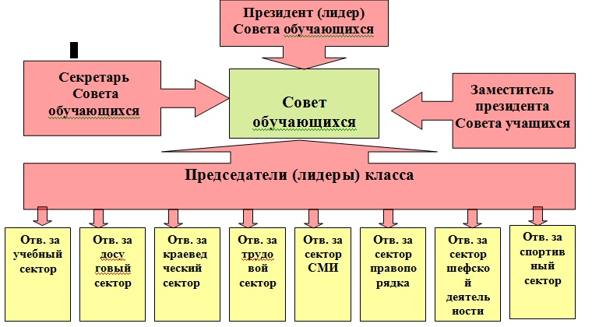

Утверждаю:
Директор МБОУ «СОШ №5»
______________О.И. Стерхова

План работы Совета обучающихся
МБОУ «СОШ№5» г.о. Прохладный КБР
на 2016-2017 учебный год

№ п/п | Мероприятие | Сроки
 | День Здоровья | сентябрь
 | День Учителя. День Самоуправления. | октябрь
 | Акция «Шаг в будущее».  Акция «Быть здоровым модно!» | ноябрь
 | Акция «От сердца к сердцу» | декабрь
 | Конкурс «Самый классный класс!» | в течение 2 триместра
 | Фестиваль «Алло, мы ищем таланты!» | январь
 | Встреча с выпускниками | февраль
 | Конкурс песни «Споёмте, друзья!», посвящённый Дню защитника Отечества. | февраль
 | Акция «От сердца к сердцу». | март
 | Неделя Боевой Славы (операция «Открытка» и др.) | май
 | Организация волонтёрского движения (помощь ветеранам, нуждающимся) | в течение года
 | Выпуск школьной газеты «Пятёрочка» | в течение года
 | Проведение различных акций (благотворительных, экологических, патриотических и др.) | в течение года
 | Общешкольные традиционные праздники. | в течение года

Заместитель директора по ВР А.В.Химич

Кодекс
Совета обучающихся

Принципы
Равноправие – все должны иметь право решающего голоса при принятии того или иного решения.
Выборность – полномочия приобретаются в результате выборов.
Откровенность и гласность – работа Совета обучающихся должна быть открыта для всех учащихся.
Законность – неукоснительное соблюдение правовых и нормативных актов.
Целесообразность – деятельность Совета обучающихся должна быть направлена на реализацию интересов и потребностей учащихся.

Гуманность – действия Совета обучающихся должны основываться на нравственных принципах.
Самодеятельность – творчество, активность, самостоятельность учащихся.
Ответственность – необходимо регулярно отчитываться о проделанной работе и ее результатах перед своими избирателями.

Права
На образование в соответствии с Законом РФ «Об общем среднем образовании».
На правовую и социальную защиту.
Требовать к себе уважения со стороны учащихся и учителей.
Проявлять активность в овладении знаниями, умениями, навыками, используя все возможности школы.
Высказывать свое мнение по содержанию обучения и жизни школы.
Высказывать учителю, классному руководителю, администрации школы свои проблемы и получать от них помощь, объяснения, ответ.
Проявлять инициативу, быть членом любого клуба, кружка, участвовать во всех внеклассных и внешкольных делах.
Представлять школу в конкурсах, олимпиадах, соревнованиях и других мероприятиях в зависимости от их возможностей и умений.
На открытую и своевременную оценку своих знаний и умений по каждому предмету.
На дополнительную помощь учителей и товарищей в овладении знаниями и умениями.
Участвовать в выборах и выбираться в Совет обучающихся, в Совет класса.
Принимать участие в планировании, анализе и подведении итогов учебно-воспитательного процесса, внеклассной и внешкольной работы.
Создавать и участвовать в работе трудовых объединений.
Вносить предложения по улучшению работы школы.
Представлять ученический коллектив в общественных организациях.
Обязанности
Прилежно учиться, овладевать знаниями и практическими навыками, быть дисциплинированным.
Заботиться о чести и авторитете класса, школы, поддерживать традиции, сложившиеся в школе.
Достойно, культурно вести себя в школе и вне ее, заботиться о красоте своей речи.
Проявлять уважение к взрослым и детям, учителям и другим работникам школы, подчиняться указаниям и приказам директора школы, замечаниям учителей и учащихся, дежурных по школе.
Не унижать чье-либо достоинство, уважать свободу мнений и убеждений других людей.
Заботиться о престиже школы, придерживаться делового стиля одежды.
Компенсировать и исправлять нанесенный ущерб школьному имуществу.
Заботиться о своем здоровье, не курить, не употреблять алкогольные напитки, вести здоровый образ жизни.

